В центральной городской библиотеке

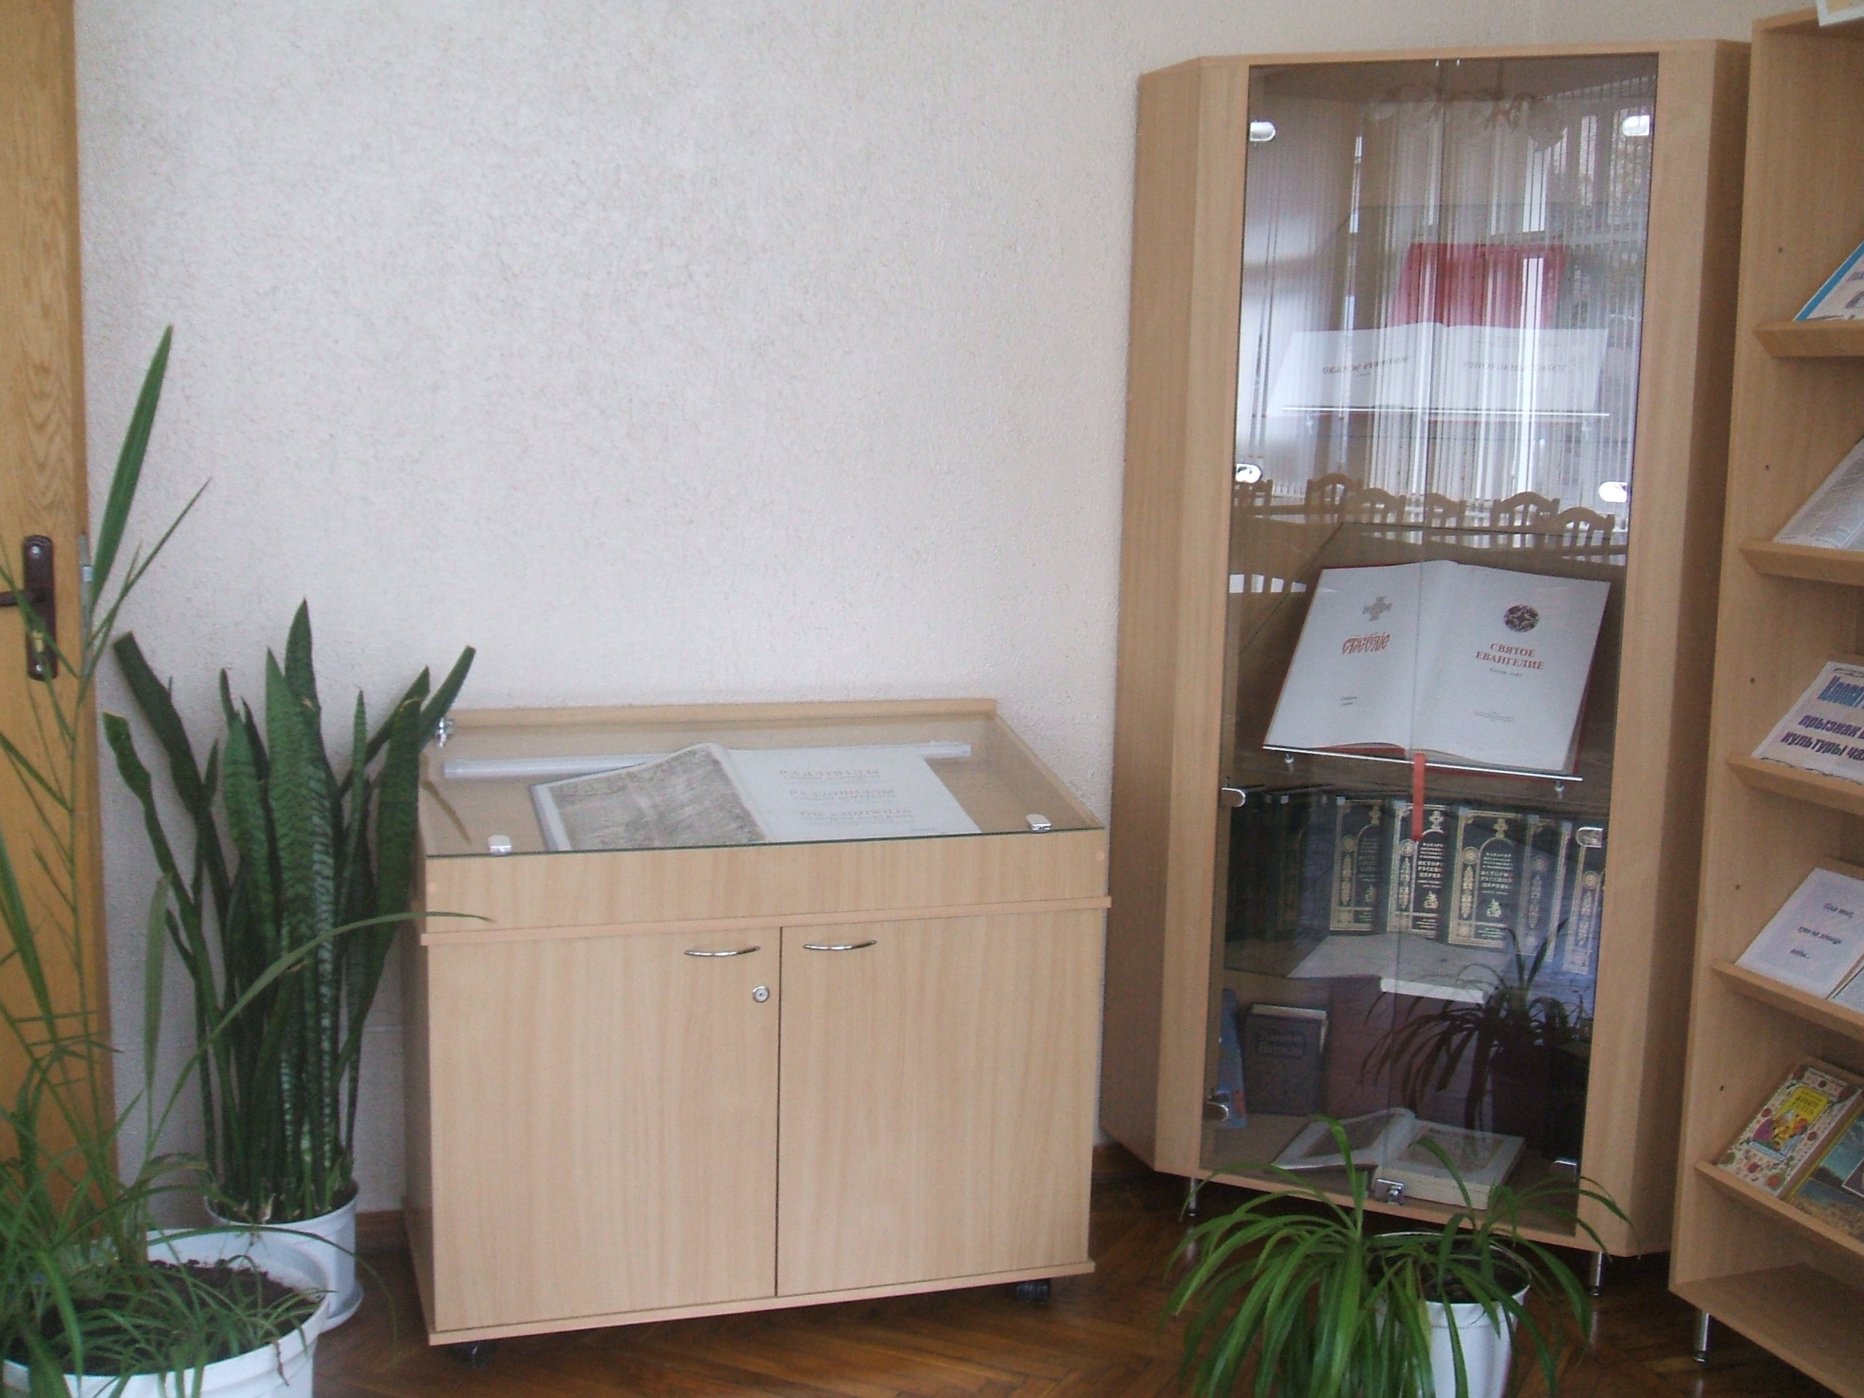
им. В.Тавлая

выставка факсимильных изданий

“СЛУЦКОЕ ЕВАНГЕЛИЕ”,

“ТУРОВСКОЕ ЕВАНГЕЛИЕ”,

“КНИЖНОЕ НАСЛЕДИЕ Ф. СКОРИНЫ” —

памятников средневековой письменности,

национальных святынь белорусского народа

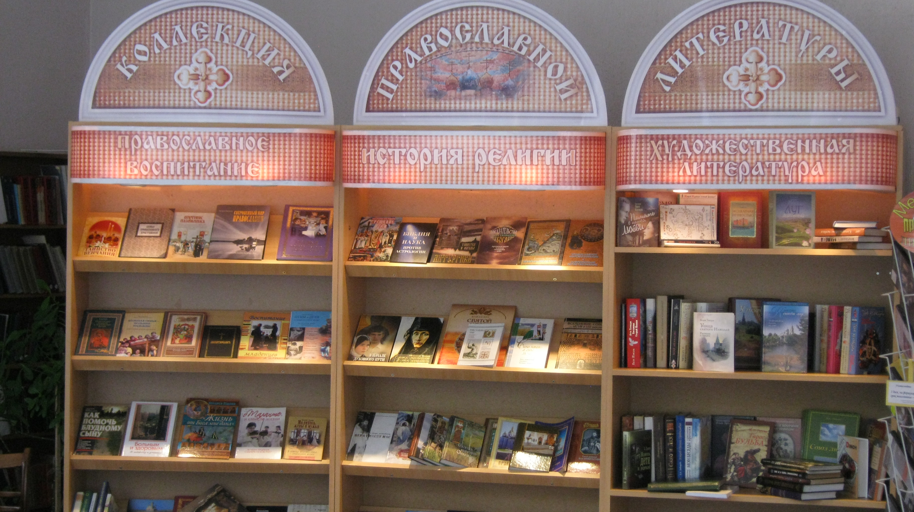
Коллекция духовной литературы “С в е т п р а в о с л а в и я”

- Библейские тексты

- Житийная литература

- Исследования по истории религии

- Познавательные издания о явлениях

религиозной жизни, церковных традициях, канонах, таинствах

- Церковная живопись, поэзия

- Основы христианской морали

- Справочная и энциклопедическая литература

Ждем вас с 10.00 до 19.00

сектор абонемента
ул. Ленина, 51 т. 45-20-22

Централизованная библиотечная система
Свято-Александро-Невская церковь

Православные чтения
План проведения
на 2015 год
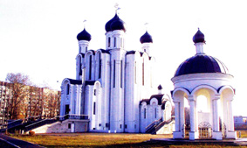

Барановичи

Православные чтения на 2015 год.

13 февраля. 14.00. ГБ (Ф. № 4) (пр. Советский, 21)

“Болезнь и грех”
Побережная И. Е., зав. ГБ (Ф. № 4)
Мытницкая О. В., библиотекарь І кат. ГБ (Ф. № 4)

18 марта. 15.00. ГБ (Ф. № 1) (ул. Кирова, 62)

“Смысл и значение поста”
Барзилова Е. А., зав. ГБ (Ф. № 1)
Ладутько Е. С., библиотекарь І кат. ГБ (Ф. № 1)

23 апреля. 15.00. ЦГДБ (ул. Комсомольская, 23 “А”)

“Пасха в нашей жизни”
Робак Е. Н., зам. директора ЦБС по работе с детьми
Титова Е. В., главный библиотекарь ЦГДБ

19 мая. 15.00 ЦГБ им. В.П. Тавлая. (ул. Ленина, 51)

“Князь Владимир – цивилизационный выбор Руси”
Двораковская Е.В., зав. отделом обслуживания и информации ЦГБ им. В.П. Тавлая
Дрековская И.П., главный библиотекарь ЦГБ им. В.П. Тавлая

Июнь-август. Оздоровительные лагеря “Электрон”, “Мечта”

“Десять Заповедей Божиих”
Болтуть Е.М., зав. ГДБ (Ф. № 3)
Робак Е.Н., зам. директора ЦБС по работе с детьми

24 сентября. ЦГБ им. В. П. Тавлая (ул. Ленина, 53)

“О языке православной иконы”
Степура М. В., зав. сектором ЦГБ им. В. П. Тавлая
Евтух Е. А., библиотекарь ІІ кат. ЦГБ им. В.П. Тавлая

15 октября. 12.00. ГДБ (Ф. № 3) (ул. Советская, 136
Дворец детского творчества)

“Об обязанностях мужа и жены”
Болтуть Е. М., зав. ГДБ (Ф. № 3)
Галуза Н. Ф.., главный библиотекарь ГДБ (Ф. № 3)

19 ноября. 15.00 ЦГБ им. В.П. Тавлая. (ул. Ленина, 51)

“К истокам нравственности через православную книгу”
Двораковская Е.В., зав. отделом обслуживания и информации ЦГБ им. В.П. Тавлая
Пономарева Ж. С., зав. сектором ЦГБ им. В.П. Тавлая

16 декабря. 14.00 ЦГБ им. В. П. Тавлая (ул. Ленина, 51)

“Будущее сквозь призму библейских пророчеств ”
Кашицкая Л. В., зав. читальным залом ЦГБ им. В. П. Тавлая

Все встречи проходят при участии
кандидата богословия, настоятеля Свято–Александро – Невской церкви протоиерея Виталия Лозовского

Видеотека “Православный киномир”
в ЦГБ им. В.П. Тавлая
предлагает более 100 видео- и CD-дисков
с документальными, научно-популярными, художественными фильмами православной тематики.

